7-dars. Oxirgi commitni tuzatish va git show
O‘qituvchi bilan birga o‘rganamiz: sodda tushuntirish, rasmlar va amaliy qadamlar
Rasmlardagi fayl yoki branch nomi boshqacha bo‘lishi mumkin. Biz quyidagi mashqda ko‘rsatilgan o‘z faylimiz va branchimiz nomini ishlatamiz. Buyruqni yozayotganda har bir harf va bo‘sh joyni tekshiramiz.

1. Tanish holat: topshirdik, bir joyini unutdik
“Bolalar, bitta kichik ishni tugatib commit qildik. Keyin qarasak, shu ishga tegishli yana bir satr qolib ketibdi. Uni butunlay boshqa mavzu sifatida yozish o‘rniga, oxirgi qaydni to‘ldirish mumkin. Lekin qaysi tarixni o‘zgartirayotganimizni bilishimiz kerak.”
Amend oxirgi commit o‘rniga yangi commit yaratadi; uning identifikatori o‘zgaradi. Bu mashqni faqat hali boshqalar bilan ulashilmagan o‘quv tarixida bajaramiz. Ulashilgan tarixda odatda oddiy yangi commit qulayroq; bu darsda force push kerak emas.

2. Avval hozirgi holatni yozib olamiz
O‘quv repozitoriysida oldingi commit mavjud bo‘lsin. reja.txt ga yangi band yozib saqlang:
git add reja.txt
git commit -m "Rejaga hisobot bandini qoshdim"
git log --oneline -3
“Eng yuqoridagi qisqa identifikatorni va commit sonini eslab qoling. Hozirgi qaydga qo‘shimcha kiritamiz.”

3. Unutilgan qatorni tayyorlaymiz
“Endi shu ishga tegishli ‘Hisobotni tekshirish’ satrini ham qo‘shing. Saqlang, add qiling va tayyorlangan farqni tekshiring.”
git add reja.txt
git diff --cached
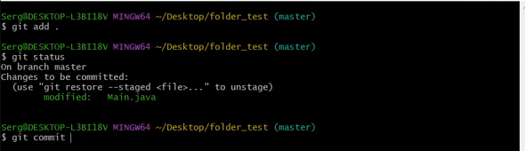
1-rasm. Oxirgi ishga tegishli qo‘shimcha o‘zgarish tayyorlangan.
git commit --amend -m "Hisobot va uning tekshiruvini rejaga qoshdim"
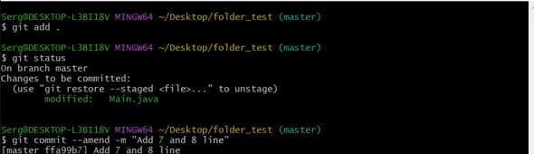
2-rasm. --amend bilan oxirgi qayd yangilanmoqda.
“Qayta logni ko‘ring. Oxirgi commitning izohi va identifikatori yangilandi. Oddiy holatda ro‘yxatga bitta qo‘shimcha commit qo‘shilmadi, oxirgisi almashtirildi. Stagega tasodifan boshqa ishlar qo‘shilgan bo‘lsa, ular ham kirishi mumkin; shuning uchun oldin tekshirdik.”

4. Faqat izohni o‘zgartirish yoki eski izohni qoldirish
Agar stage bo‘sh bo‘lsa va faqat izohni aniqlashtirsangiz:
git commit --amend -m "Reja va hisobot tekshiruvini tayyorladim"
Izoh qolsin, faqat tayyorlangan qo‘shimcha kirsin desangiz:
git commit --amend --no-edit
“Bu ikkitasini sababsiz ketma-ket yozish shart emas. Vazifaga mos bittasini tanlang. Stage bo‘shligini tekshirmasdan ‘faqat izohni’ o‘zgartiryapman deb o‘ylamang.”

5. git show — bitta commit ichiga qaraymiz
git show HEAD
“Log daftar ichidagi qaydlar ro‘yxati edi. Show esa bitta qaydni ochib, o‘sha safar nima o‘zgarganini ko‘rsatadi. Muallif, izoh va farq ko‘rinadi. Ko‘rinish oynasidan chiqish kerak bo‘lsa q bosing.”
git show --stat HEAD
git show HEAD~1
Birinchi buyruq fayllar bo‘yicha qisqa hisobni beradi. Ikkinchisi oldingi commitni ko‘rsatadi; buning uchun oldingi commit bo‘lishi kerak. HEAD hozirgi commitga ishora qiladi.
Aynan qayd etilgan fayl matnini ko‘rish uchun:
git show HEAD:reja.txt
“Bu ishchi faylni o‘zgartirmaydi. Oxirgi commit ichida reja.txt qanday saqlanganini o‘qiymiz.”

6. Identifikatorni ko‘chirish va qo‘yish
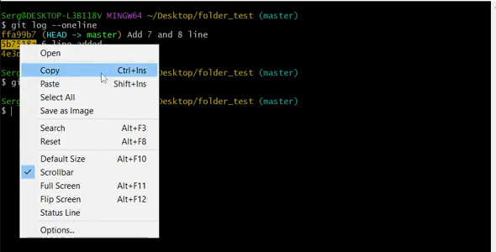
3-rasm. Git Bash kontekst menyusida Copy va Paste mavjud.
“Raqamlarni qo‘lda birma-bir yozish shart emas. Kerakli identifikatorni belgilang, menyudan Copy, keyin Paste qiling. Git Bashning ko‘p sozlamalarida Ctrl+Insert va Shift+Insert ishlaydi; o‘zingizdagi menyuda ko‘rsatilgan tugmalarga qarang.”
Ctrl+C odatda ishlayotgan buyruqni to‘xtatadi; uni hamma terminalda oddiy nusxa olish deb ishlatmang. Qisqa identifikator faqat shu repoda bitta commitni aniq ajratsa yetadi. Buyruqda haqiqiy identifikator ishlating; COMMIT_ID degan namuna matnini o‘zicha yubormang.

7. Talabaga savollar
Amenddan keyin identifikator nega o‘zgardi? Javob: Chunki o‘sha commit o‘rniga yangi mazmundagi commit yaratildi.
Show faylni o‘zgartiradimi? Javob: Yo‘q, ma’lumot va farqni ko‘rsatadi.
Ulashilgan commitni o‘zgartirish shartmi? Javob: Yo‘q. Ko‘pincha yangi oddiy tuzatish commitini yaratish ma’qul.

8. Mustaqil mashq
Bitta hali ulashilmagan commit yarating, shu ishga tegishli qo‘shimchani amend bilan kiriting. Oldingi va yangi identifikatorni solishtiring. Keyin show orqali qaysi satr qo‘shilganini tushuntiring. Yakunda status toza ekanini tekshiring.

